อัพเดตรหัส – ฝากอัพเดตรหัสให้เป็นข้อมูลล่าสุด จากเว็บเดิม
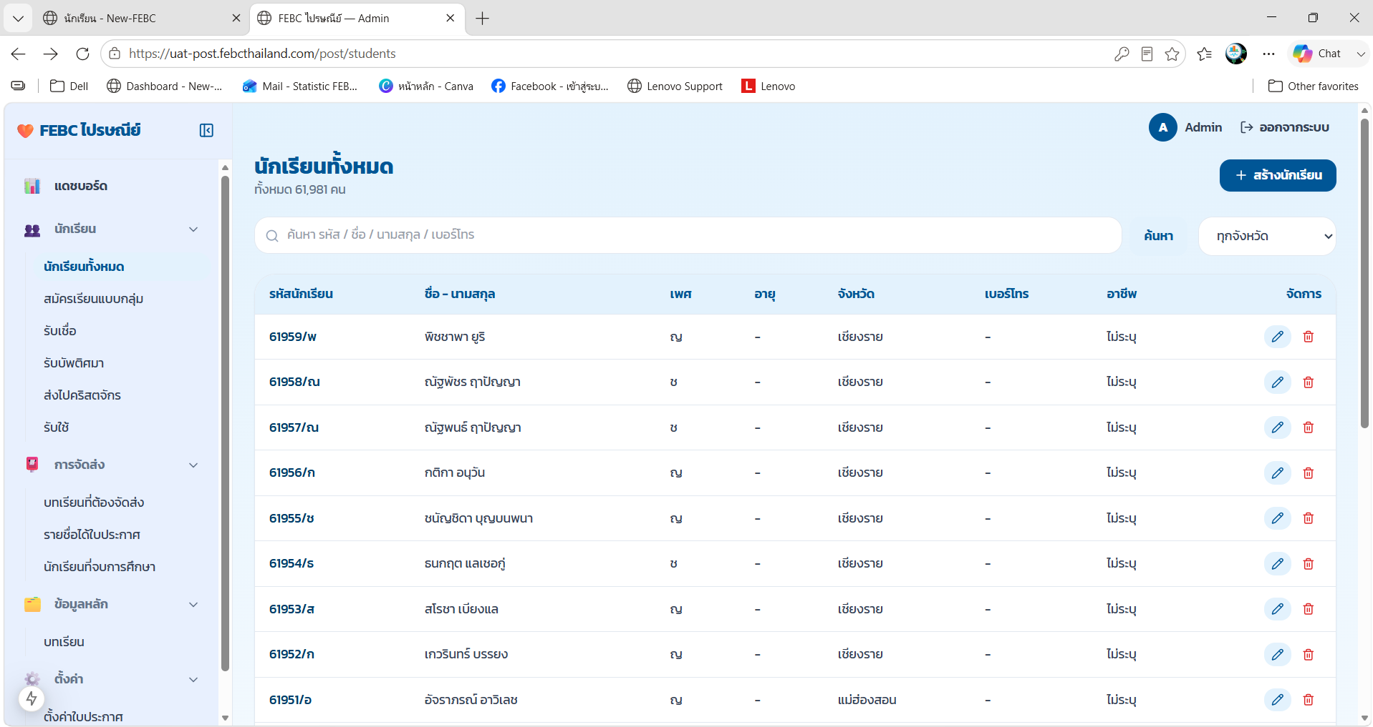

รันรหัส – ฝากรันรหัสต่อจากรหัสล่าสุด
ถ้ารหัสสุดท้ายคือ 60515
พอกดสมัครคนใหม่ ขอเป็นรหัสถัดไป คือ 60516
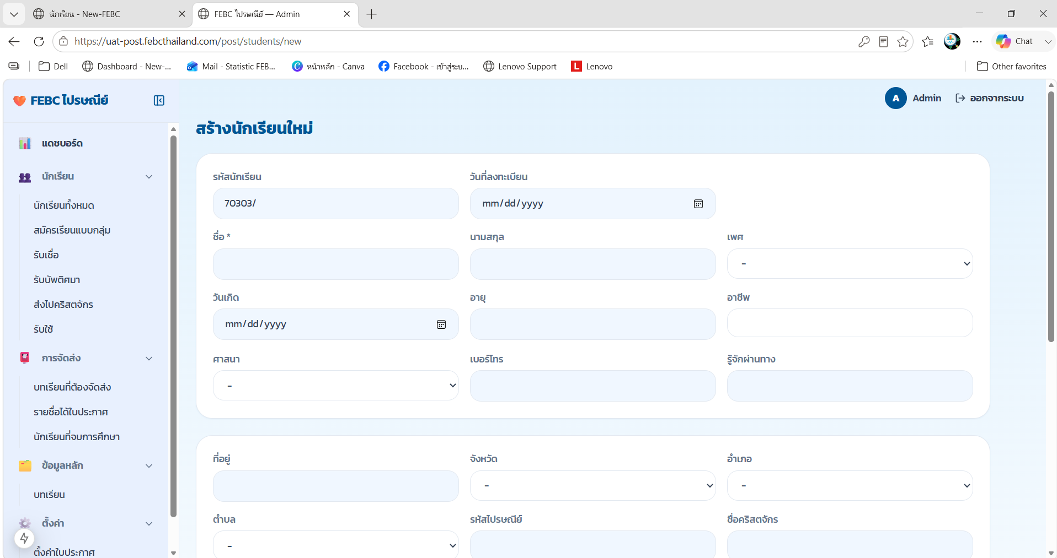

แก้ไข ช่องรับใช้
ตรงช่องการรับใช้ ปกติจะเป็น
1.
2.
3.
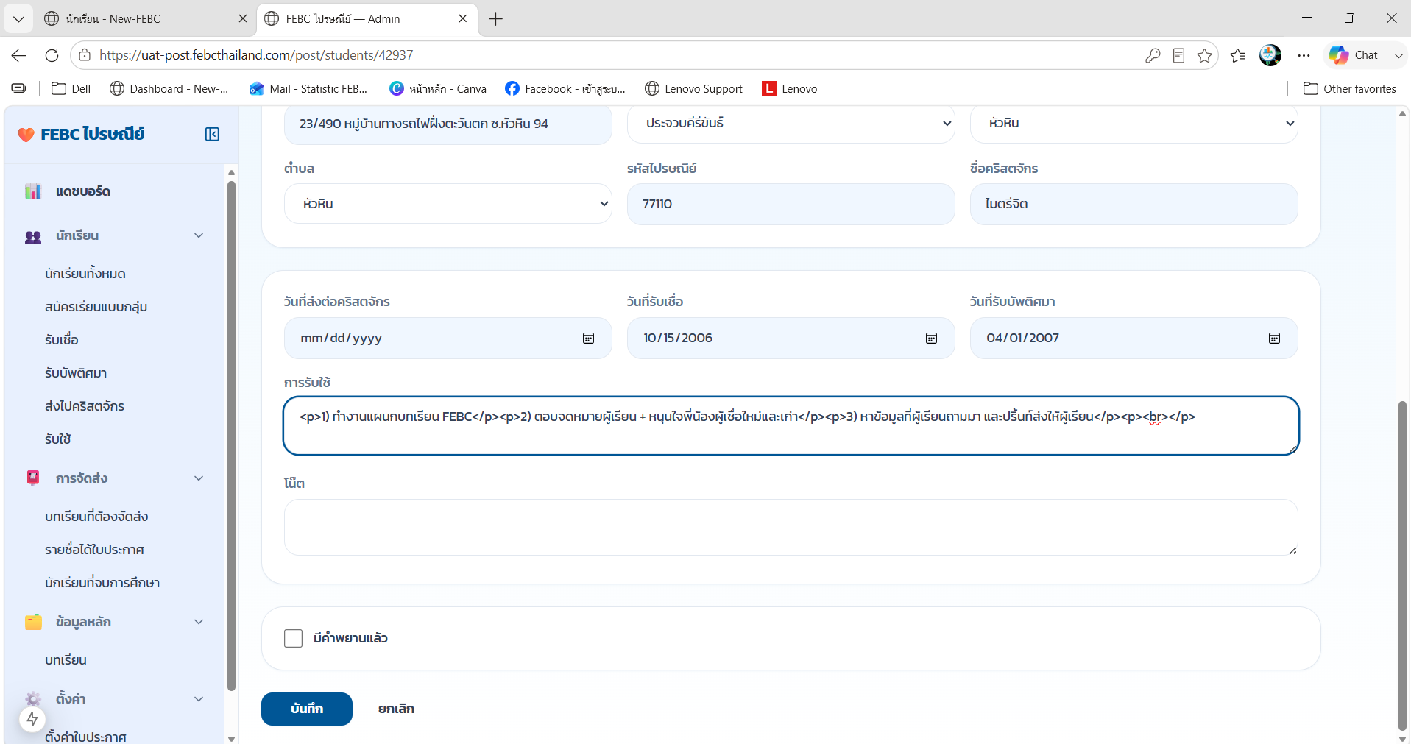

ปริ้นท์ ใบประกาศ
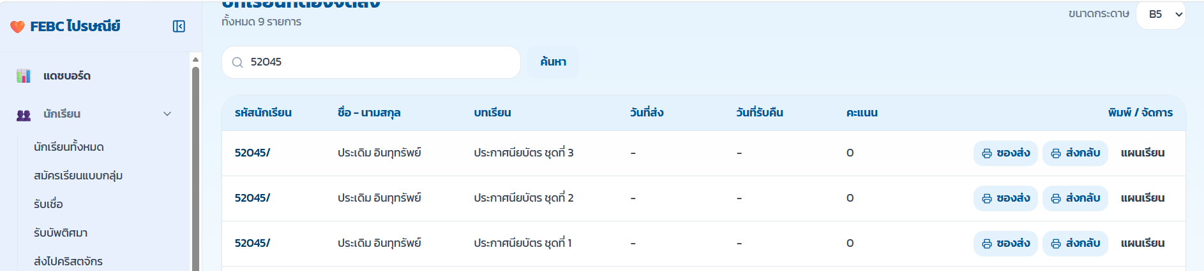

อยากให้มีช่องติ้กถูกเหมือนในหน้าถัดไป
เพราะผู้เรียนบางคนจบทั้ง 3 ชุด ก็จะสั่งปริ้นทั้ง 3 ใบ ไว้ในหน้าเดียว
ดูจากรูปในหน้าถัดไป
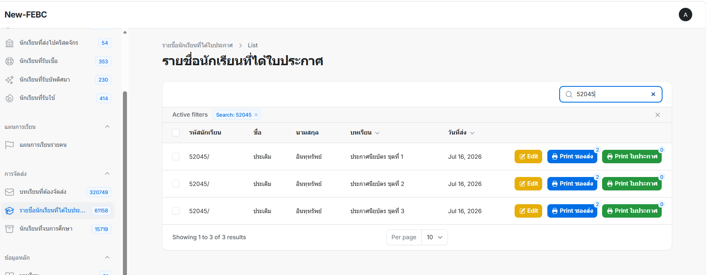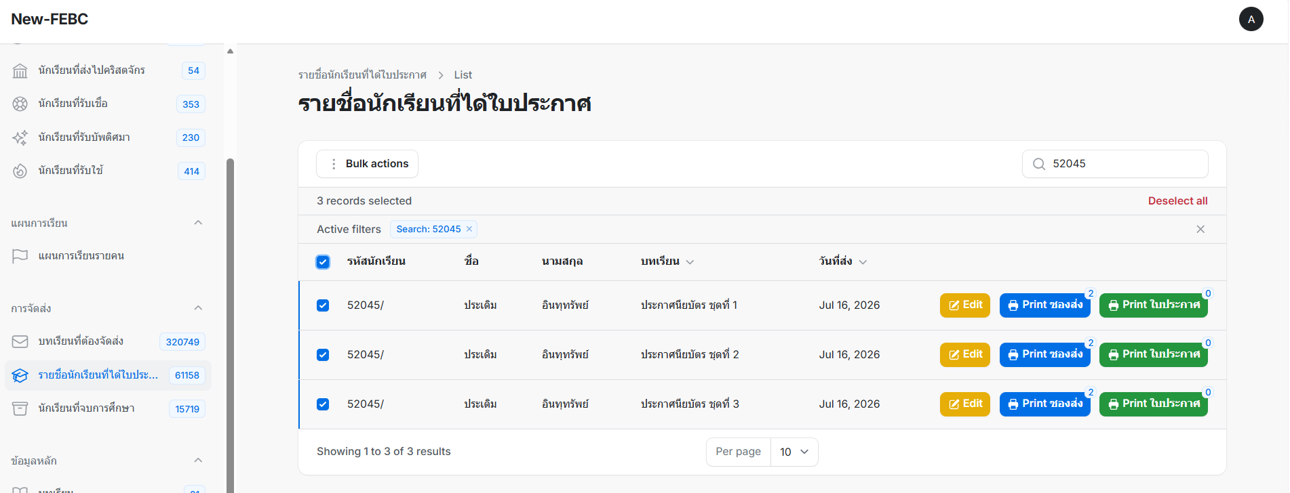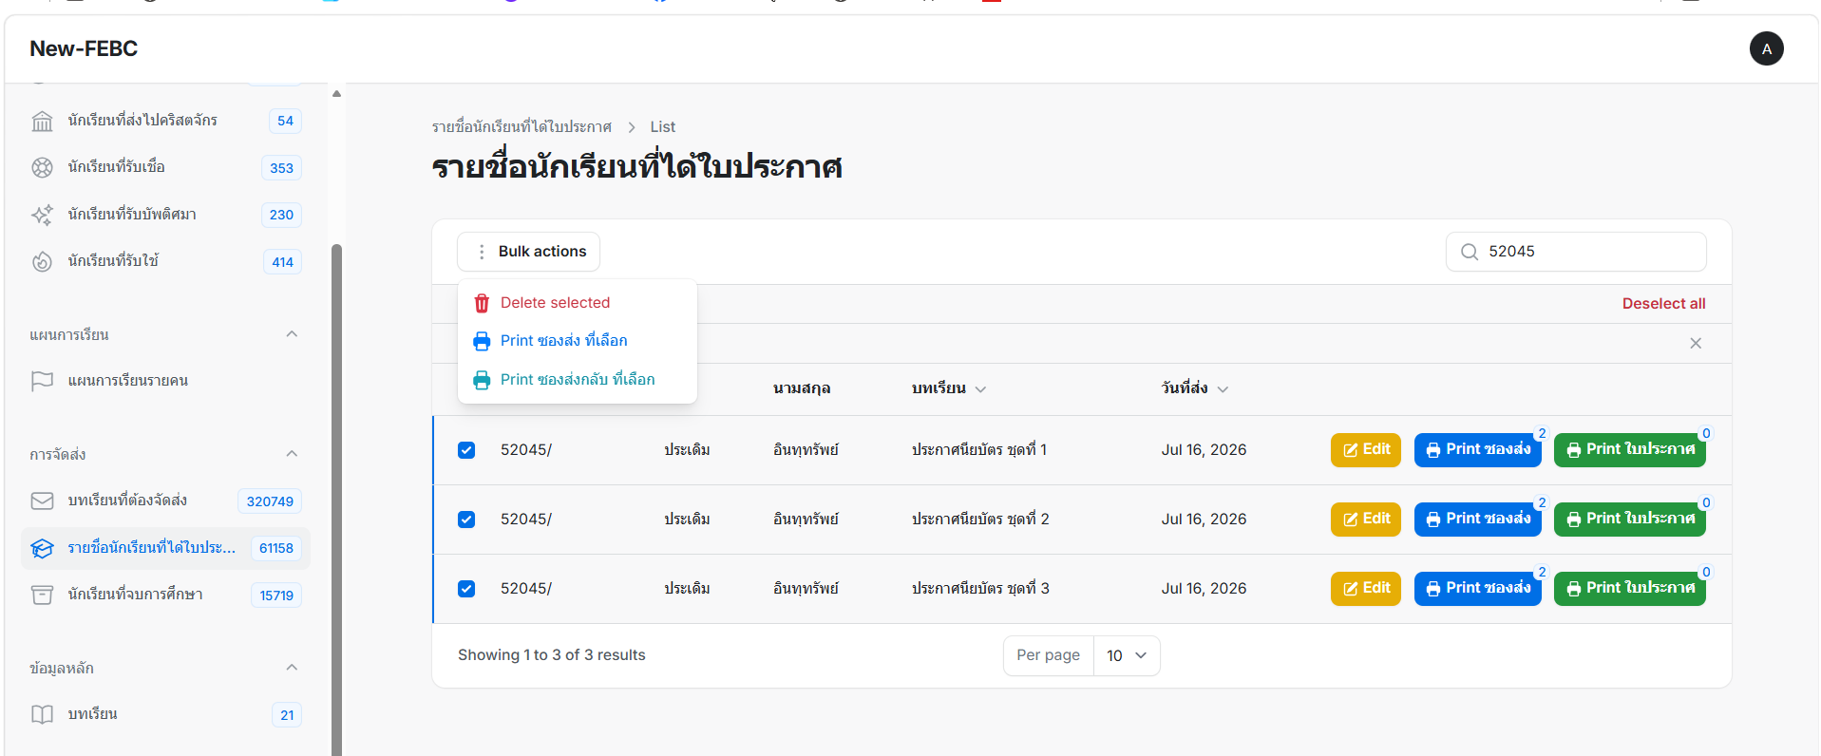

ปริ้นท์บทเรียน
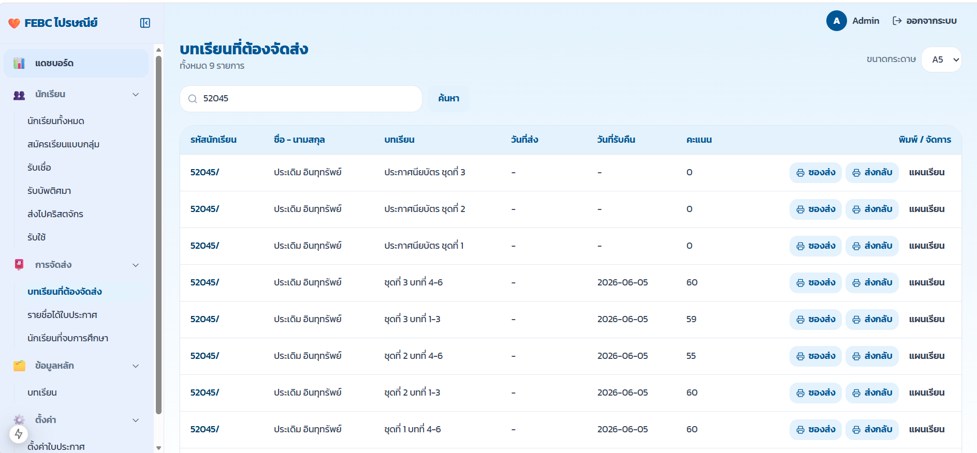

กรณีเดียวกันกับปริ้นท์ใบประกาศ อยากให้มีติ้กถูก
แล้วกดสั่งปริ้นท์ เพื่อให้ทุกอันอยู่ในหน้าเดียวกัน
เพราะมีกรณีที่ ผู้เรียนบางคนเรียนทั้ง 3 ชุด
ก็จะกดสั่งปริ้นท์ให้อยู่ในหน้าเดียวกัน

ปริ้นท์ซอง
- กดสั่งปริ้นท์แล้ว แต่วันที่ไม่ขึ้น ถ้าสั่งปริ้นท์แล้ว อยากให้มีวันที่ขึ้น
เพื่อรู้ว่าปรินท์ไปเมื่อไหร่
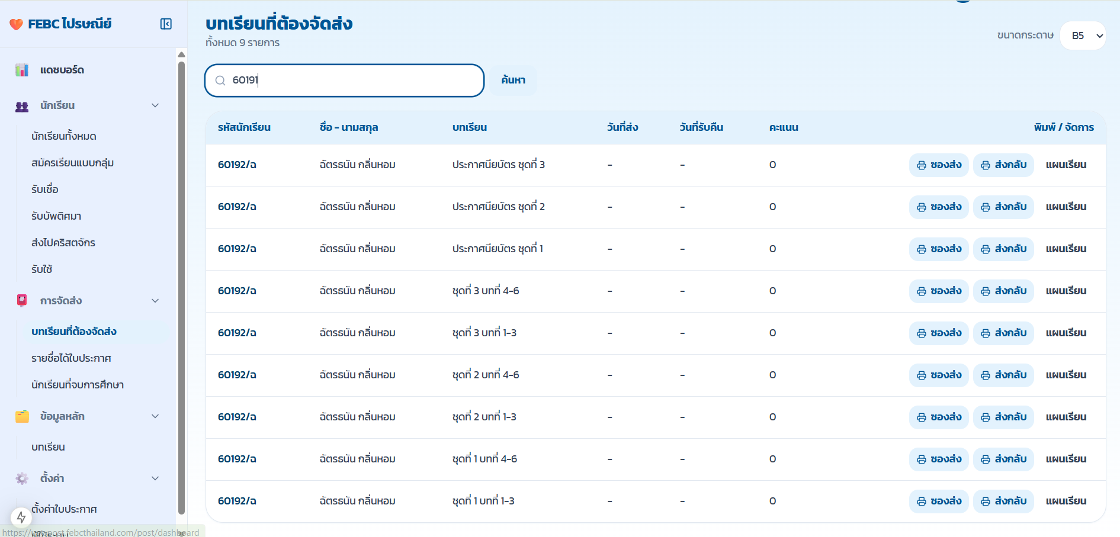

เพิ่มเติม
อยากให้เอาข้อมูลวันที่ของผู้เรียนเดิมมาใส่ ที่เราเคยจัดส่งให้เขาไปแล้ว
เพื่อจะได้รู้ว่าเราเคยจัดส่งไปแล้วหรือยัง? และจัดส่งไปเมื่อไหร่?
มีผู้เรียนบางคนตามบทเรียน เราจะได้รู้ว่าเราจัดส่งให้เขาแล้วหรือยัง?
